Отчёт по лабораторной работе №6

Георгес Гедеон

12 Октября 2024

# Отчет по лабораторной работе №6

Цель работы: Развить навыки администрирования ОС Linux. Получить первое практическое знакомство с технологией SELinux. Проверить работу SELinux на практике совместно с веб-сервером Apache.

Теоретическое введение

SELinux (Security-Enhanced Linux) обеспечивает усиление защиты путем внесения изменений как на уровне ядра, так и на уровне пространства пользователя, что превращает ее в действительно «непробиваемую» операционную систему. Впервые эта система появилась в четвертой версии CentOS, а в 5 и 6 версии реализация была существенно дополнена и улучшена. SELinux имеет три основных режим работы: • Enforcing: Режим по-умолчанию. При выборе этого режима все действия, которые каким-то образом нарушают текущую политику безопасности, будут блокироваться, а попытка нарушения будет зафиксирована в журнале. • Permissive: В случае использования этого режима, информация о всех действиях, которые нарушают текущую политику безопасности, будут зафиксированы в журнале, но сами действия не будут заблокированы. • Disabled: Полное отключение системы принудительного контроля доступа. Политика SELinux определяет доступ пользователей к ролям, доступ ролей к доменам и доступ доменов к типам. Контекст безопасности — все атрибуты SELinux — роли, типы и домены. Более подробно см. в [1].

Входим в систему под своей учетной записью и убеждаемся, что SELinux работает в режиме enforcing политики targeted с помощью команд “getenforce” и “sestatus”.

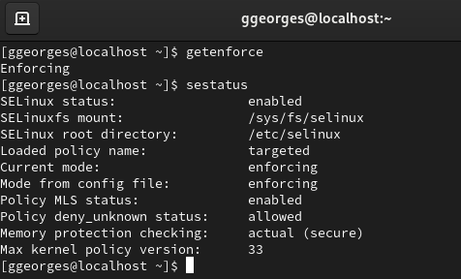

Рисунок 1

Обращаемся с помощью браузера к веб-серверу, запущенному на моем компьютере, и убеждаемся, что последний работает с помощью команды “service httpd status”.

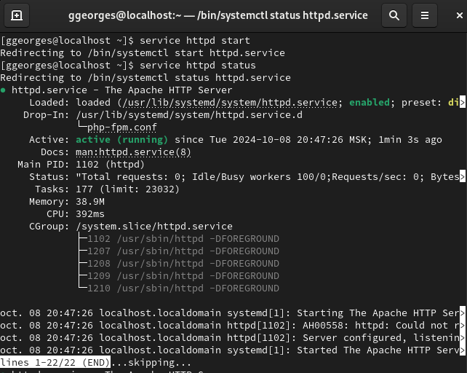

Рисунок 2

С помощью команды “ps auxZ | grep httpd” определяем контекст безопасности веб-сервера Apache - httpd_t.

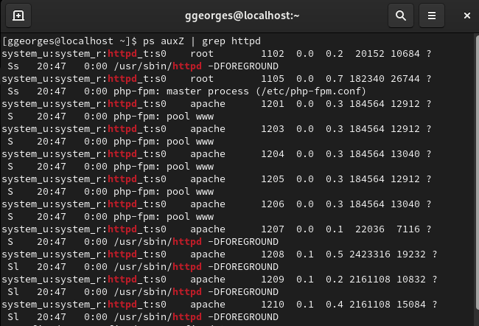

Рисунок 3

С помощью команды “ls -lZ /var/www” посмотрим файлы и поддиректории, находящиеся в директории /var/www. Используя команду “ls -lZ /var/www/html”, определяем, что в данной директории файлов нет. Только владелец или суперпользователь может создавать файлы в директории /var/www/html.

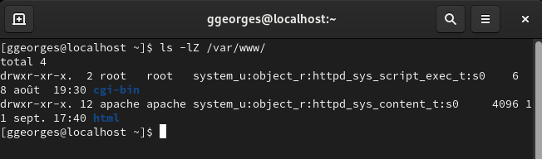

Рисунок 4

От имени суперпользователя создаём html-файл /var/www/html/test.html. Контекст созданного файла - httpd_sys_content_t.

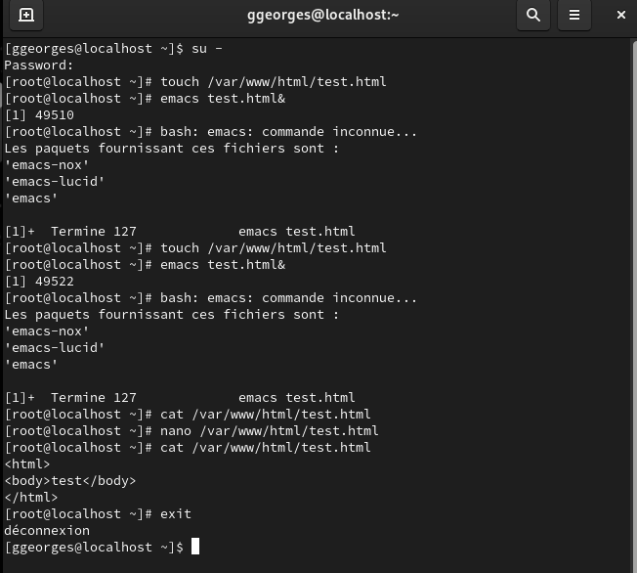

Рисунок 5

Обращаемся к файлу через веб-сервер, введя в браузере адрес “http://127.0.0.1/test.html”. Файл был успешно отображен.

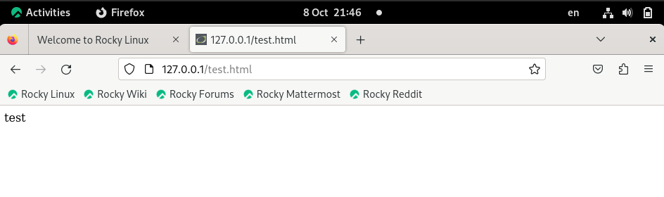

Рисунок 6

Изучив справку man httpd_selinux, выясняем, что для httpd определены следующие контексты файлов: httpd_sys_content_t, httpd_sys_script_exec_t, httpd_sys_script_ro_t, httpd_sys_script_rw_t, httpd_sys_script_ra_t, httpd_unconfined_script_exec_t. Контекст моего файла - httpd_sys_content_t (в таком случае содержимое должно быть доступно для всех скриптов httpd и для самого демона). Изменяем контекст файла на samba_share_t командой “sudo chcon -t samba_share_t /var/www/html/test.html” и проверяем, что контекст поменялся.

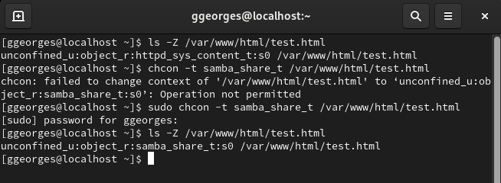

Рисунок 7

Попробуем еще раз получить доступ к файлу через веб-сервер, введя в браузере адрес “http://127.0.0.1/test.html” и получаем сообщение об ошибке(т.к. к установленному ранее контексту процесс httpd не имеет доступа).

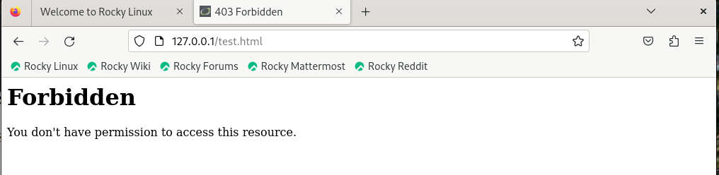

Рисунок 8

В файле /etc/httpd/conf/httpd.conf заменяем строчку “Listen 80” на “Listen 81”, чтобы установить веб-сервер Apache на прослушивание TCP-порта 81.

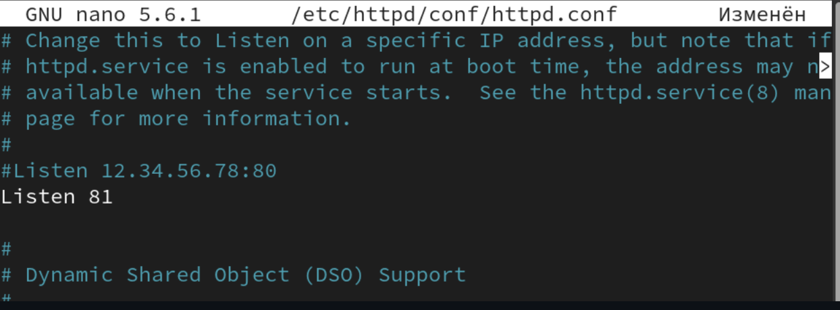

Рисунок 9

Выполняем команду “semanage port -a -t http_port_t -р tcp 81” и убеждаемся, что порт TCP-81 установлен. Проверяем список портов командой “semanage port -l | grep http_port_t”, убеждаемся, что порт 81 есть в списке и запускаем веб-сервер Apache снова.

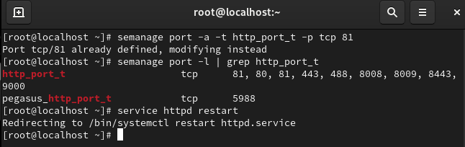

Рисунок 10

Вернём контекст “httpd_sys_cоntent_t” файлу “/var/www/html/test.html” командой “chcon -t httpd_sys_content_t /var/www/html/test.html” и после этого пробуем получить доступ к файлу через веб-сервер, введя адрес “http://127.0.0.1:81/test.html”, в результате чего увидим содежимое файла - слово “test”.

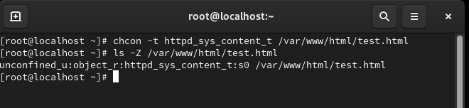

Рисунок 11

## Выводы

* В ходе выполнения данной лабораторной работы я развил навыки администрирования ОС Linux, получил первое практическое знакомство с технологией SELinux и проверил работу SELinux на практике совместно с веб-сервером Apache.